



**№6 Июнь**

**2025 г.**

**ЕЖЕКВАРТАЛЬНАЯ ГАЗЕТА МУНИЦИПАЛЬНОГО ДОШКЛЬНОГО ОБРАЗОВАТЕЛЬНОГО УЧРЕЖДЕНИЯ ДЕТСКОГО САДА КОМБИНИРОВАННОГО ВИДА № 17**

***Этот номер посвящен безопасности детей.***

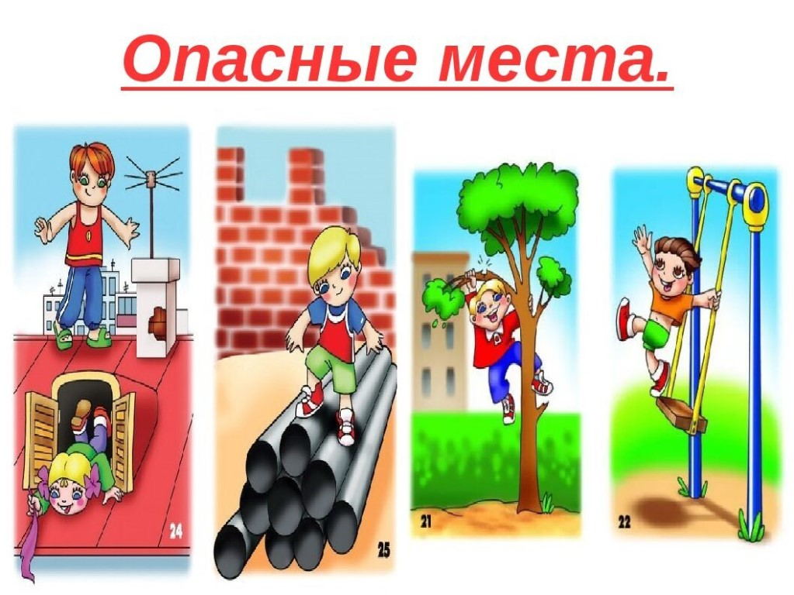

**Формирование основ безопасного поведения в быту, социуме, природе у детей дошкольного возраста в соответствии с ФОП ДО**

Одним из направлений содержания социально-коммуникативного развития дошкольников, определенного ФОП дошкольного образования, является формирование у детей основ безопасного поведения в быту, социуме, природе.

Одной из основных задач дошкольного образования является охрана жизни и здоровья детей. И в первую очередь — обеспечение безопасности. Только в этом случае можно говорить, что жизнь и здоровье ребенка действительно охраняются. Казалось бы, изолируй ребенка от всего опасного, помести в «стерильную» клетку, где нет ни колющих и режущих предметов, ни микробов, ни животных, ни чрезмерных нагрузок — и будет он в безопасности. Так ведь нет! Может быть, в этом случае у нас и получится частично сохранить его телесное (соматическое) здоровье, но гарантировать его психическое здоровье мы вряд ли сможем.

Сегодня, как никогда раньше, мы испытываем огромную тревогу за детей. Задача взрослых состоит не только в том, чтобы самим оберегать и защищать ребенка, но и в том, чтобы подготовить его к встрече с разными сложными, а порой и опасными жизненными ситуациями.

Ребенок по своим физиологическим особенностям не может самостоятельно определить всю меру опасности своего существования, поэтому на взрослого человека природой возложена миссия защиты своего ребёнка — дать элементарные знания основ безопасности.

Дети — наиболее незащищённая и уязвимая часть населения. Познавая окружающий мир, они часто сталкиваются с опасностью и нередко становятся жертвами своего незнания, беспечности или легкомыслия. У них нет опыта, способствующего пониманию риска, не сформированы навыки безопасного общения с предметами, отсутствует защитная психологическая реакция на угрозу, свойственная взрослым. Большинство дошкольников не знают о том, что надо делать в той или иной экстремальной ситуации. Чрезвычайной для ребёнка может быть любое событие, выходящее за рамки его привычного быта.

***Главная цель по воспитанию безопасного поведения у детей — дать каждому ребенку основные понятия опасных для жизни ситуаций и особенностей поведения в них.***

***Безопасность — это не просто сумма усвоенных знаний, а умение правильно вести себя в различных ситуациях***

**Безопасность малыша - советы родителям**

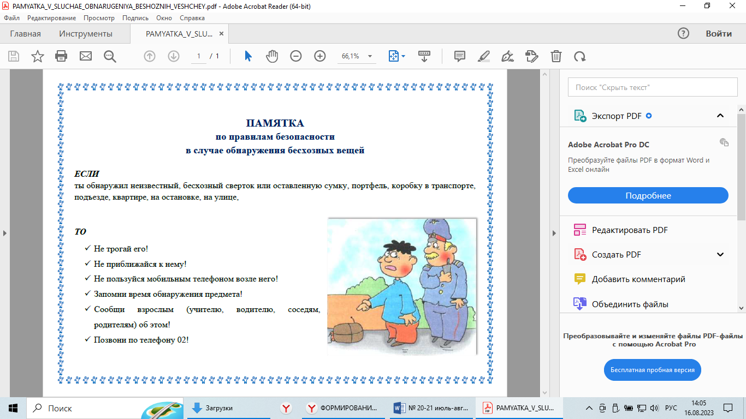

**Рекомендации для родителей по обучению детей ПДД.**

**При выходе из дома.**

Если у подъезда дома возможно движение, сразу обратите внимание ребенка, нет ли приближающегося транспорта. Если у подъезда стоят транспортные средства или растут деревья, приостановите свое движение и оглядитесь – нет ли опасности.

**При движении по тротуару.**

- Придерживайтесь правой стороны.

- Взрослый должен находиться со стороны проезжей части.

- Если тротуар находится рядом с дорогой, родители должны держать ребенка за руку.

- Приучите ребенка, идя по тротуару, внимательно наблюдать за выездом машин со двора.

- Не приучайте детей выходить на проезжую часть, коляски и санки везите только по тротуару.

**Готовясь перейти дорогу**

- Остановитесь, осмотрите проезжую часть.

- Развивайте у ребенка наблюдательность за дорогой.

- Подчеркивайте свои движения: поворот головы для осмотра дороги. Остановку для осмотра дороги, остановку для пропуска автомобилей.

- Учите ребенка всматриваться вдаль, различать приближающиеся машины.

- Не стойте с ребенком на краю тротуара.

- Обратите внимание ребенка на транспортное средство, готовящееся к повороту, расскажите о сигналах указателей поворота у машин.

- Покажите, как транспортное средство останавливается у перехода, как оно движется по инерции.

**При переходе проезжей части**

- Переходите дорогу только по пешеходному переходу или на перекрестке.

- Идите только на зеленый сигнал светофора, даже если нет машин.

- Выходя на проезжую часть, прекращайте разговоры.

- Не спешите, не бегите, переходите дорогу размеренно.

- Не переходите улицу под углом, объясните ребенку, что так хуже видно дорогу.

- Не выходите на проезжую часть с ребенком из-за транспорта или кустов, не осмотрев предварительно улицу.

- Не торопитесь перейти дорогу, если на другой стороне вы увидели друзей, нужный автобус, приучите ребенка, что это опасно.

- При переходе по нерегулируемому перекрестку учите ребенка внимательно следить за началом движения транспорта.

- Объясните ребенку, что даже на дороге, где мало машин, переходить надо осторожно, так как машина может выехать со двора, из переулка.

**При посадке и высадке из транспорта**

- Выходите первыми, впереди ребенка, иначе ребенок может упасть, выбежать на проезжую часть.

- Подходите для посадки к двери только после полной остановки.

- Приучите ребенка быть внимательным в зоне остановки – это опасное место (плохой обзор дороги, пассажиры могут вытолкнуть ребенка на дорогу).

**Несколько советов родителям.**

   По дороге в детский сад или из него проводите беседы с детьми о безопасном поведении на улице. Дисциплина на улице – залог безопасности пешеходов, докажите это ребенку на собственном примере.

   Яркая одежда помогает водителю увидеть ребенка, а блеклая - затрудняет видение. Ребенку трудно разглядеть, что делается на улице, если на глаза надвинут капюшон или обзор закрывает зонт.

    Чтобы ребенка легче было увидеть на улице, его надо одевать в одежду неоновых цветов с отражающими полосками или специальными отражателями.

Чтобы никогда не попадать в сложные положения, надо знать и соблюдать Правила дорожного движения!

**Безопасность вашего ребенка зависит от ВАС. Берегите жизнь и здоровье ребенка – они бесценны!**

**Список детской художественной литературы по теме: "Безопасность поведения"**

**1. Пожарная безопасность**

* Баданов М. Костер.
* Барто А. Гроза.
* Бороздин В. Поехали!
* Житков Б. Пожар в море. Пожар. Дым.
* Маршак С. Кошкин дом. Вчера и сегодня (отрывок). Пожар.
* Рассказ о неизвестном герое.
* Михалков С. Дядя Степа (отрывок).

**2. Безопасное поведение в природе**

* «Хитрые ласки» (Г. Шалаева).
* «Что нельзя купить?» (В. Орлова).
* «Наша планета» (Я.Аким).
* Сказка «На лесной тропинке» (Т.Шорыгина).
* «Советы лесной мышки»(Т. Шорыгина).
* «Не ешь незнакомые ягоды в лесу» (Г.Шалаева)
* «Наказание за незнание» (М. Фисенко).

**3. ПДД**

* Головко «Дорожные знаки»;
* Дорохов А. «Подземный ход», «Заборчик вдоль тротуара», «Шлагбаум»;
* Кожевников В. «Светофор»;
* Кривицкая А. «Тайны дорожных знаков»;
* Маршак С. «Светофор»;
* Мигунова Н.А. «Светофор»;
* Михалков С. «Дядя Стёпа – милиционер»;

**Уважаемые взрослые, даже если ваш ребенок смотрит мультики - пусть он делает это с пользой для себя.**

Мы представляем вам список мультфильмов, которые иллюстрируют различные темы безопасности. Вы легко их найдете на просторах интернета. В серию вошли мультфильмы для детей дошкольного и младшего школьного возраста из "Смешариков", "Фиксиков", "Спасика",  "Три котенка" и "Аркадия Паровозова"

**Безопасное поведение в большом городе**, **безопасное поведение летом**, **мультфильмы по ПДД для детей**, **мультфильмы по пожарной безопасности.**

Первый человек, которого мы любим в жизни, — конечно, мама. Эту любовь, самую естественную и бескорыстную, мы проносим через всю жизнь. Многие поэты и писатели обращались в своем творчестве к этой теме. Одни — трогательно печалясь об утраченном счастье общения с матерью, другие — с юмором вспоминая детские проделки. Но все же эти произведения отличает общее настроение: мама — это основа всей жизни, начало понимания любви, гармонии и красоты.

8 марта — один из любимых праздников в нашей стране, это день не только мам, но и бабушек, учительниц, воспитательниц, а также девчонок, которые скоро вырастут и тоже будут мамами.

Официально этот праздник называется Международным женским днем, и отмечают его во многих странах.

Как известно, поделки на 8 марта являются неотъемлемой частью этогопраздника. Самый женский день не может обойтись без цветов и подарков. Получить знак внимания мечтает каждая представительница прекрасного пола, поэтому задачей мужчины будет подготовка хорошего презента. И это касается не только мужей, но и сыновей. Каждой маме будет очень приятно, если ее ребенок подарит что-то, сделанное своими руками.

Любой праздник - это прекрасная возможность смастерить поделки вместе со своими детьми. Например,

Первый человек, которого мы любим в жизни, — конечно, мама. Эту любовь, самую естественную и бескорыстную, мы проносим через всю жизнь. Многие поэты и писатели обращались в своем творчестве к этой теме. Одни — трогательно печалясь об утраченном счастье общения с матерью, другие — с юмором вспоминая детские проделки. Но все же эти произведения отличает общее настроение: мама — это основа всей жизни, начало понимания любви, гармонии и красоты.

8 марта — один из любимых праздников в нашей стране, это день не только мам, но и бабушек, учительниц, воспитательниц, а также девчонок, которые скоро вырастут и тоже будут мамами.

Официально этот праздник называется Международным женским днем, и отмечают его во многих странах.

Как известно, поделки на 8 марта являются неотъемлемой частью этогопраздника. Самый женский день не может обойтись без цветов и подарков. Получить знак внимания мечтает каждая представительница прекрасного пола, поэтому задачей мужчины будет подготовка хорошего презента. И это касается не только мужей, но и сыновей. Каждой маме будет очень приятно, если ее ребенок подарит что-то, сделанное своими руками.

Любой праздник - это прекрасная возможность смастерить поделки вместе со своими детьми. Например,

**Редактор:** воспитатель: Щурова О.М.

**Наш адрес:** Тульская обл., г. Узловая,

переулок

Тургенева д.5

**Телефон:** 8(48731)6-44-68